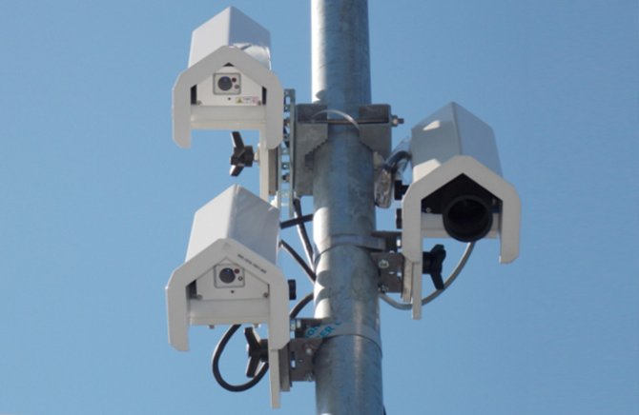
SHM31激光雪深计
Lufft
仪器特点
- 远距离测量雪深，数据精确；
- 各种加热功能延长了激光二极管的寿命，并且能够在各种环境下提供准确的测量数据；
- 一体化，防水外壳；
- 倾斜角度可自动计算，安装方便；
- 有效抑制散射光；
- 能够区别雪和其他自然物体；
- 使用光学测量方法，使其不受温度和风的影响，比传统的超声波传感器更具优势；
- 免维护操作：不需要校准或更换干燥剂
工作原理：光学
应用领域：气象服务；交通与航空安全，道路监控；冬季运动；水利及能源应用。
技术参数
- 基本配置：规格(长x宽x高)302mm×130mm×234mm，重量：2,35kg
- 工作温度：-40°C~+50°C，相对湿度0%~100%
- 测量参数：雪深0~15m，安装距离0.1~16m
- 精度(雪深)：±(5mm+0.06%)，可重复性0.6mm，中间精度/可重复性5mm
- 数据接口：RS485ASCII,UMB协议，RS232ASCII协议，SDI-12SDI-12协议
- 数据传输模式：轮询(UMB,ASCII,SDI-12);自动发送报文(ASCII)
- 电气参数：功耗在24Vdc到10s的激光测量间距
无加热:约0.7W，窗口加热:约3.4W
- 供电：12/24Vdc
- 最大功耗(与加热器接通电源)：18W
- 安全参数：激光等级2(IEC60825-1:2014)，防护等级IP68
- EMC：EN61326-1:2012(工业标准)
- EC：2014/30/EU&RoHS2011/65/EU

